Bełchatów - 03 październik 2003 r.
GKS Bełchatów - Piast Gliwice 1:0 (1:0)
W 38 min w niegroźnej na pozór sytuacji Piast traci gola, który da gospodarzom trzy punkty | W 51 min Andraszak, przewrotką próbuje pokonać bramkarza Bełchatowa
Kilka minut później ponownie Andraszak staje przed szansą zdobycia bramki, ale znów lepszy jest Ptak | Najlepszą okazję gliwiczanie do wyrównania mieli w 62 min, kiedy to Andraszak, będąc w sytuacji sam na sam, trafił prosto  w nogi golkipera gospodarzy
Jacek Gorczyca wybiegiem ratuje zespół Piasta przed stratą drugiej bramki | 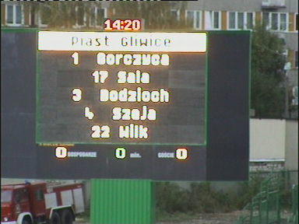  Tablica świetlna Bełchatowian robi wrażenie.

